附件六：
西南交通大学2018年地球科学与环境工程学院硕士
研究生招生复试及拟录取工作实施细则
单位名称（公章）：地球科学与环境工程学院负责人签字：2018年3月27日
一、2018年研究生招生工作领导小组
组长：刘国祥
副组长：齐 华
成员：赵晓彦 朱军 赵锐 林鹏 闫玲
二、2018年硕士研究生招生复试及拟录取工作监督检查工作小组
组长：王齐荣
副组长：傅尤刚
成员：朱庆胡卸文欧阳峰巫锡勇周青
三、复试办法
1. 复试人选基本要求
根据学院的招生计划数，实行差额复试，初试成绩不低于以下复试分数线的考生，可以参加我院2018年硕士研究生招生复试。具体复试分数线及要求如下：
学位类型 | 专业代码 | 专业名称 | 复试分数线
 |  |  | 总分 | 单科（满分=100分） | 单科（满分﹥100分）
学术学位 | 081403 | 市政工程 | 260 | 34 | 51
学术学位 | 0814Z1 | 工程环境与景观 | 260 | 34 | 51
学术学位 | 081600 | 测绘科学与技术 | 330 | 34 | 51
学术学位 | 081800 | 地质资源与地质工程 | 300 | 34 | 51
学术学位 | 083000 | 环境科学与工程 | 300 | 34 | 51
专业学位 | 085215 | 测绘工程（全日制和非全日制） | 295 | 34 | 51
专业学位 | 085217 | 地质工程（全日制和非全日制） | 255 | 34 | 51
专业学位 | 085224 | 安全工程（全日制和非全日制） | 255 | 34 | 51
专业学位 | 085229 | 环境工程（全日制和非全日制） | 270 | 34 | 51
2. 复试方式及内容
(1)笔试：
测绘科学与技术、测绘工程
考试内容包括专业笔试和英语笔试，考试成绩采取百分制。专业笔试内容涉及测量学、地图制图学、地理信息系统原理、遥感原理、全球定位系统、控制测量学等；英语笔试着重考察专业英语的翻译与表达。
地质资源与地质工程、地质工程
考试内容包括专业笔试和英语笔试，考试成绩采取百分制。专业笔试内容涉及普通地质学、工程地质学、矿物岩石学、岩体力学、土力学；英语笔试着重考察专业英语的翻译与表达。
环境科学与工程、环境工程、市政工程、工程环境与景观
考试内容包括专业笔试和英语笔试，考试成绩采取百分制。环境科学与工程、环境工程、工程环境与景观专业笔试内容涉及环境工程学；市政工程专业笔试内容涉及给水工程、排水工程、固体废物处理与处置；英语笔试着重考察专业英语的翻译与表达。
安全工程
考试内容包括专业笔试和英语笔试，考试成绩采取百分制。专业笔试内容涉及消防燃烧学、消防工程学（包括消防给水工程、防排烟工程、火灾自动报警系统等）、室内火灾动力学、建筑消防性能化设计；英语笔试着重考察专业英语的翻译与表达。
(2)同等学力加试：
环境科学与工程同等学力考生需加试科目：
- 环境生态学
- 环境工程基础
考试时间：2018年4月2日下午(14：00-17：00)
考试地点：X4446
(3) 面试（口试）：
各专业的面试包括专业综合面试、外语口语和听力测试。面试针对考生的基础知识、专业知识、科研成果、社会实践、思想品德、人文素养、外语能力、创新能力、特殊才能等方面考察。每位考生面试总时间不少于20分钟，其中外语口语和听力测试时间不少于5分钟。
其中，地质资源与地质工程专业、地质工程专业要求实践能力考察，考察矿物、岩石标本的肉眼鉴定能力。
3. 资格审查及需准备的材料
（1）考生需提供以下材料：
1) 有效身份证件原件及一份复印件（复印件请考生本人写上考生编号、姓名和日期）；
2）毕业证书（应届生带学生证）原件及一份复印件（复印件请考生本人写上考生编号、姓名和日期）；
3）考生自述（包括政治表现、外语水平、业务和科研能力、研究计划等）。（下载并填写“附件1：西南交通大学地球科学与环境工程学院硕士研究生考生书面自述”）；
4）对于非第一志愿报考我校的调剂考生均要提交由“中国高等教育学生信息网”（http://www.chsi.com.cn/）或教育主管部门等权威机构出具的学历（非应届考生）或学籍（应届考生）认证报告。
5）体检表（两张一寸免冠照片）。
6）政审表（需加盖考生所属人事档案部门公章）（下载并填写“附件2：西南交通大学地球科学与环境工程学院2018年硕士研究生复试政审表”并请在右上角注明考生编号）
7）考生信息采集及身份验证：凡参加复试的考生在复试前必须进行指纹验证，考生持缴费收据到九里校区4号教学楼（逸夫馆）4104室进行指纹采集（时间：2018年3月28日-4月2日每个工作日上午9:00-11:30、下午2:30-4:30），研招办将向每位完成指纹采集的考生发放一张带有工作人员签字章的资格审查表，考生须持此表参加复试，所有未进行指纹采集考生的复试及拟录取一律无效。各笔试考场和面试小组要逐一核查本组考生的相貌、居民第二代身份证、复试信息表中照片等三者的一致性，以防考生替考。
8）“少数民族高层次骨干人才”计划的考生本人的《报考2018年少数民族高层次骨干人才计划硕士研究生考生登记表》、身份证和户口簿复印件一份、《少数民族高层次骨干人才硕士学位研究生定向协议书》（一式三份）交至犀浦校区4号教学楼X4551研究生教务办公室。
不参加资格审查或资格审查不合格者一律不能参加复试
（2）体格检查：
参加复试的所有考生须进行体检，体检须在二级甲等以上医院进行。为方便考生，学校集中安排的2018年硕士研究生招生复试体检如下表（考生可选择在我校医院或其他二级甲等以上医院进行体检）：
日期 | 时间 | 地点
3月26日-4月2日（节假日除外） | 上午8:30-12:00、下午2:00—5:30 | 犀浦校区校医院（位置见下图）

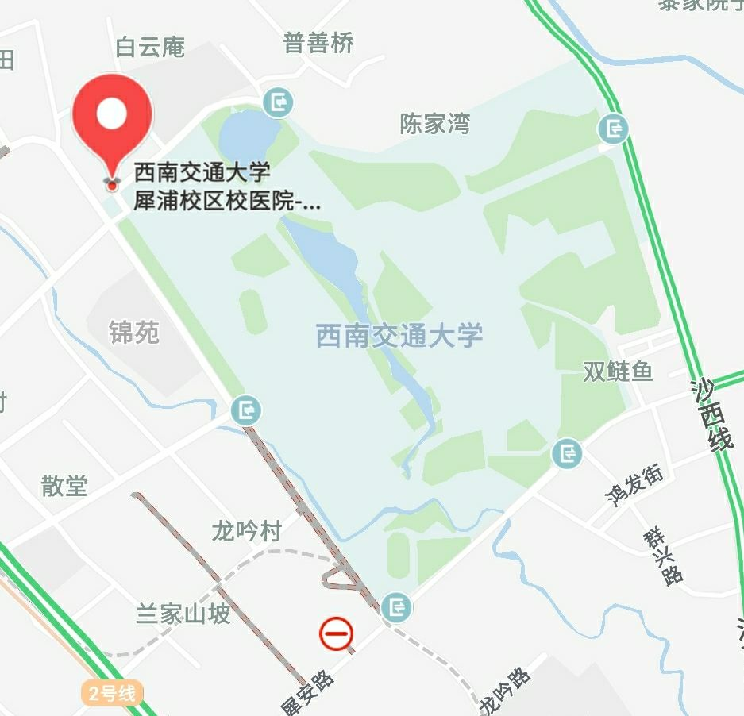

体检程序：
第一步：参加复试的考生在我校研究生招生信息网（http://yz.swjtu.edu.cn）上下载《四川省研究生招生考生体格检查表》（本次体检只须进行表格中所列的项目，表格中未列项目不做要求）、填写相关信息后用A4纸（单页）打印一份并粘贴照片。
第二步：选择在我校医院进行体检的考生在网上交纳体检费（交费办法及程序详见关于复试费用的收取）。
第三步：考生持打印的网上交费凭据和《四川省研究生招生考生体格检查表》到我校医院进行体检。
第四步：体检完成后考生到相应学院参加复试并将加盖医院体检专用章的《四川省研究生招生考生体格检查表》交至学院。
（3）关于复试费用的收取
1）交费标准：
根据《四川省发展和改革委员会四川省财政厅关于规范全省教育系统考试考务行政事业性收费的通知》（川发改价格[2012]641号文件）的规定，参加我校2018年硕士研究生招生复试的考生须交纳复试费120元/人。研究生招生复试体检费为29.6元/人。
2）交费时间：2018年3月26日8:00-4月1日24:00。
3）交费方式：所有参加我校复试考生（含调剂复试考生）的复试费和选择在我校医院体检考生的体检费均在网上缴纳，缴纳方式有两种，具体如下：
●微信支付
第一步：微信扫描二维码，关注西南交通大学计划财务处微信
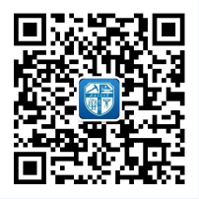
第二步：点击缴费→马上缴费
第三步：输入用户名及密码
默认用户名为身份证号；默认密码为111111
第四步：勾选需要交纳的费用项，点击支付，在弹出的界面输入支付密码，至支付完成。
第五步：登陆网址http://cwjf.swjtu.edu.cn/payment/，选择缴费历史查询，在打印订单处打印凭据。
●易宝支付
第一步：登录网上缴费平台。
网址：http://cwjf.swjtu.edu.cn/payment/
默认账号：身份证号密码：初始密码为111111
第二步：选择支付费用。在“费用支付”——>“费用项列表”中选择费用项（复试费为必选项、体检费为可选项）。
第三步：支付。根据自身情况选择微信扫码支付或对应的银行进行网上银行支付。
第四步：打印凭据。支付成功后系统会自动跳出支付信息打印界面（该凭据可重复打印，方法为：登录后进入“缴费历史查询”，在“打印订单”处打印），
PS：只交纳复试费的考生只需打印一份交费凭据（交费总额为120元）、同时交纳了复试费和体检费的考生需打印两份交费凭据（交费总额为149.6元）。
缴费完成后，选择在我校医院体检的考生须持《四川省研究生招生考生体格检查表》到我校医院体检，并将其中一份交费凭据交至校医院；所有参加复试的考生须先交费后持打印的凭据到所在学院参加复试。
特别注意：1. 各项费用经网上交费成功则一律不予退还，请不参加复试或体检的考生切勿交费，否则后果自负。2. 因数据传递原因，调剂考生在接到复试通知的次日方可进行网上交费。
4. 复试程序、时间、地点
(1) 资格审查（凭交费后打印的凭据办理）
时间：2018 年 4 月 2 日
地点：犀浦校区4 号教学楼4431（测绘学科）、4420（地质学科）、4520（环境学科、安全工程）
(2)笔试时间、地点：
专业名称 | 时间 | 地 点
测绘学科 | 4月3日上午9：00-12：00 | X9301、X9351
地质学科 | 4月3日上午9：00-12：00 | X9401、X9402、X9403
环境学科 | 4月3日上午9：00-12：00 | X9239、X9503、X9304
安全工程 | 4月3日上午9：00-12：00 | X9304
(3) 面试时间、地点：
专业名称 | 时间 | 地 点
测绘学科 | 4月3日  下午1：30-5：30  4月4日  上午9：00-12：00  下午1：30-5：30 | 分5组  X4134、X4135、X4431、X4520、X4546
地质学科 | 4月3日  下午1：30-5：30  4月4日  上午9：00-12：00  下午1：30-5：30 | 分4组  X4210、X4420、X4216、X4218
环境学科 | 4月3日  下午1：30-5：30  4月4日  上午9：00-12：00  下午1：30-5：30 | 分5组  X4446、X4531、X4233、X4231、X4533
安全工程 | 4月4日  上午9：00-12：00  下午1：30-5：30 | 分1组  消防工程馆外实验室C207
注意：
请考生在面试前半小时到西南交通大学犀浦校区，4 号教学楼5层，X4551 公告栏，查看复试分组公告。参加考试时，手机不得带入考场。
5. 复试成绩
(1) 面试（口试）成绩评分办法
测绘学科(081600、085215)
面试成绩＝测绘学科基础与专业知识、专业素质、专业能力和创新精神、从事科研的能力和潜质（100 分）×70％+思想品德、人文素养以及考生的综合素质（100 分）×30%。
地质学科（081800、085217）
面试成绩＝地质学科基础与专业知识、专业素质、专业能力（100 分）×50％+创新精神、从事科研的能力和潜质（100 分）×30％+思想品德、人文素养以及考生的综合素质（100 分）×20%。
环境学科（081403、0814Z1、083000、085229）
面试成绩＝环境学科基础与专业知识、专业素质、专业能力和创新精神、从事科研的能力和潜质（100 分）×70％+思想品德、人文素养以及考生的综合素质（100 分）×30%。
安全工程（085224）
面试成绩＝消防学科基础与专业知识、专业素质、专业能力（100 分）×50％+创新精神、从事科研的能力和潜质（100 分）×30％+思想品德、人文素养以及考生的综合素质（100 分）×20%。
(2) 复试成绩计算办法
测绘学科(081600、085215)
复试成绩=专业综合笔试成绩（100分）×45%+面试成绩（100分）×45%+外语笔试成绩（100分）×5%+外语听力及口语测试成绩（100分）×5%。
地质学科（081800、085217）
复试成绩=专业综合笔试成绩（100 分）×50%+面试（包括专业实践能力测试）（100 分）×40%+外语笔试成绩（100 分）×5％+外语口语（100 分）×5%。
环境学科（081403、0814Z1、083000、085229）
复试成绩=专业综合考试成绩（100分）×45%+专业综合面试成绩（100分）×45%+外语笔试（100分）×7%+听力及口语测试成绩（100分）×3%。
安全工程（085224）
复试成绩=专业综合笔试成绩（100 分）×50%+外语笔试成绩（100 分）×5％+外语口语（100 分）×5%+面试（包括专业实践能力测试）（100 分）×40%。
四、考生调剂复试基本要求
申请调剂的考生除满足《西南交通大学2018年硕士研究生招生复试及拟录取工作实施办法》中对调剂考生的要求外，还须满足以下要求：
1. 测绘工程专业考生调剂复试基本要求：
测绘工程（全日制专业学位）只接收第一志愿报考西南交通大学测绘科学与技术（081600）全日制学术型学位硕士的考生调剂复试申请，初试总分不低于310分，且综合素质优秀。
测绘工程（非全日制专业学位）可接收相关学科专业考生的调剂复试申请，初试总分不低于295分，且综合素质优秀。
2. 地质工程专业考生调剂复试基本要求：
地质工程（全日制专业学位）接收调剂复试的考生需满足以下条件之一：（1）第一志愿报考西南交通大学工科相关专业，初试成绩达到第一志愿专业初试线要求；（2）本科就读地质相关专业，初试成绩达到第一志愿专业初试线要求，且初试总分不低于280分，综合素质优秀。
地质工程（非全日制专业学位）可接收相关学科专业考生的调剂复试申请，初试成绩达到第一志愿专业初试线要求，初试总分不低于255分，且综合素质优秀。
3. 工程环境与景观、环境工程专业考生调剂复试基本要求：
工程环境与景观接收调剂复试的考生需满足以下条件之一：第一志愿报考西南交通大学工学相关专业，且初试总分不低于290分；或本科就读于环境类相关专业，初试总分不低于290分，且综合素质优秀。
环境工程（全日制专业学位）接收调剂复试的考生需同时满足以下条件：第一志愿报考西南交通大学工学相关专业，且初试总分不低于300分、综合素质优秀。
环境工程（非全日制专业学位）可接收相应学科专业考生的调剂申请，初试总分不低于270分，且综合素质优秀。
4. 安全工程专业考生调剂复试基本要求：
安全工程（全日制和非全日制专业学位）接收调剂复试的考生需满足以下条件之一：报考安全工程专业，且初试总分不低于255分；或报考相关、相近工科专业，且初试总分不低于260分，综合素质优秀。
注意：
2018年全国硕士研究生招生考试调剂（既包括接收外单位调剂考生，也包括接收本校内部调剂考生）工作必须通过教育部指定的“全国硕士生招生调剂服务系统”进行。该系统可在“中国研究生招生信息网”(公网网址：http://yz.chsi.com.cn,教育网网址：http://yz.chsi.cn)登录。未通过该系统调剂录取的考生一律无效。
5.调剂系统开放时间：
2018年3月28日10:00-3月29日12:00
对于复试合格考生不足招生计划的学科专业，学院将视情况再次组织调剂复试，调剂复试要求及调剂系统开放时间另行通知，请考生关注学院网站。
五、拟录取
1. 拟录取原则
1)凡未进行资格审查或资格审查未通过的考生不予录取。
2)推荐免试研究生和单独考试拟录考生不得更改专业。
3)思想品德考核不合格者，不予录取。
4)复试成绩必须大于等于60分，即复试成绩不合格者（低于60分）不予录取。
5)录取总成绩必须大于等于60分，即录取总成绩不合格者（低于60分）不予录取。
6)按录取总成绩从高到低择优录取。
7)同等学力考生加试的两门主干课程不计入总成绩，加试成绩低于60分者不予录取。
2. 拟录取综合成绩计算办法
录取总成绩（100分）=（初试总成绩/5）×50%+复试成绩（百分制）×50%
六、其他
1. 所有参加复试的考生必须参加外语口语和听力的测试，考生外语复试成绩由复试专家小组中的外语主考官负责。
2. 推荐免试硕士研究生不再参加本次复试。
3. 本复试通知及实施细则的最终解释权归西南交通大学地球科学与环境工程学院。未尽事宜以《西南交通大学2018年硕士研究生招生复试及拟录取工作实施办法》的规定为准。
4. 复试名单采用网上通知形式，请放弃复试的考生尽快与我们联系。联系电话（工作时间）：028-66367592，杨老师。
七、监督和复议
1. 监督举报
学院按照“公平、公正、公开”的原则开展复试工作，并接受社会和考生监督。学院设立2018年硕士研究生招生复试及拟录取工作举报方式如下：
举报邮箱：ygfu@swjtu.cn
举报电话：028-66367607
受理部门：西南交通大学地球科学与环境工程学院
通信地址：成都市西南交通大学犀浦校区地球科学与环境工程学院
邮政编码：611756
举报邮箱：yzb@swjtu.edu.cn，jwbgs@swjtu.edu.cn
举报电话：028-66367136、66366444
举报平台：学校主页http://www.swjtu.edu.cn中“监督举报平台”
受理部门：西南交通大学研招办、纪委（监察处）
通信地址：四川省成都市高新区西部园区西南交通大学
邮政编码：611756
2. 本细则的解释权归西南交通大学地球科学与环境工程学院

